实验五 组合逻辑电路
一、实验目的
1．掌握组合逻辑电路的设计方法
2．熟悉集成组合电路芯片的逻辑功能及使用方法
二、实验仪器与设备
1．数字电路实验箱
2．数字集成电路芯片74LS00、74LS20、74LS86、74LS138
3．数字万用表
三、实验原理
在数字系统中，按逻辑功能的不同，可将数字电路分为两类，即组合逻辑电路和时序逻辑电路。组合逻辑电路的特征是：输出端的逻辑状态仅取决于输入端当时的逻辑状态，而与电路原来的状态无关。
研究组合逻辑电路有两类问题。
(1) 组合逻辑电路分析，就是根据所给定的组合电路找出输入与输出之间的逻辑关系。分析的步骤：已知逻辑图→写表达式→进行逻辑化简或变换→列状态表→判断逻辑功能。
(2) 组合逻辑电路设计，就是根据实际问题的逻辑要求，设计逻辑电路。设计步骤是：已知逻辑要求→列状态表→写出逻辑表达式→进行逻辑化简或变换→画出逻辑图。
根据组合逻辑电路的设计方法，将若干个门电路组合起来构成组合逻辑电路，可实现设定的逻辑功能。
四、实验内容
1．TTL与非门74LS00的逻辑功能测试
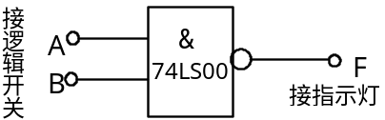
图3-1逻辑功能测试电路

按图3-1接线，将A、B端分别接不同的开关，F端接数据灯，将4种输入状态下的输出结果记入表1中，分析测试结果是否符合与非门的逻辑功能。
表1: 与非门真值表
输 入 端 |  | 输 出 端
A | B | 指示灯显示状态 | F
0 | 0
0 | 1
1 | 0
1 | 1
2．TTL与非门74LS00参数测试
(1) 输出高电平VOH
与非门输出高电平VOL是指输出不接负载，当有一个或全部的输入端为低电平时的电路输出电压值, 测试电路如图3-2所示。
(2) 输出低电平VOL
与非门输出低电平是指所有输入端均接高电平时的输出电压值, 测试电路如图3-3所示。
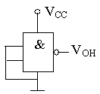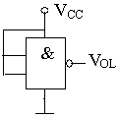
VOH（空载）= ( )V VOL= ( )V
VOH（带灯）= ( )V

图3-2 输出高电平VOH测试电路 图3-3 输出低电平VOL测试电路

3．用与非门组成异或电路
按图3-4接线，A、B分别接两个数据开关，输出接数据灯，记录不同输入状态的输出结果并填入表2中，并写出F的表达式。
表2 : 异或电路真值表
输入端 |  | 输出端
A | B | F
0 | 0
0 | 1
1 | 0
1 | 1
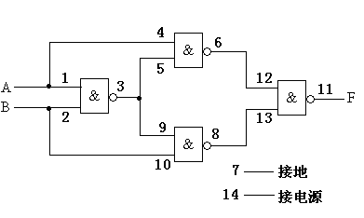
图3- 4 与非门组成异或电路
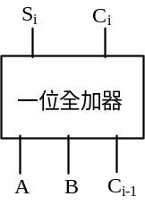
4．用与非门74LS00、异或门74LS86组成一位全加器
(1) 变量赋值
在图3-5中：A _{i}、B _{i}为加数，
C_{i-1}为低位向本位的进位，
S_{i}为两数之和，
C_{i}为本位向高位的进位。 图3-5 全加器
(2) 列真值表
表3 : 全加器真值表 （3）表达式化简与变换
由真值表得：
Ai | Bi | Ci-1 | Si | Ci
0  0  0  0  1  1  1  1 | 0  0  1  1  0  0  1  1 | 0  1  0  1  0  1  0  1 | 0  1  1  0  1  0  0  1 | 0  0  0  1  0  1  1  1
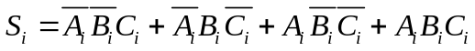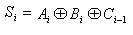
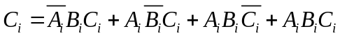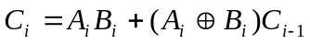
（4）画出逻辑图
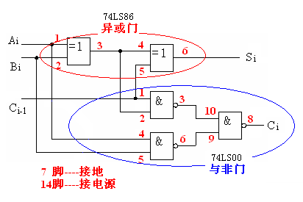
图3-6 与非门、异或门实现全加器的电路
5．用3线/8线译码器74LS138、与非门74LS20组成一位全加器
（1）表达式
由真值表得，S_{i} = ∑ m (1、2、4、7 )
C_{i} = ∑ m (3、5、6、7 )

（2）画出逻辑图

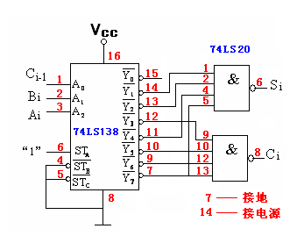
6．电路逻辑功能验证
按图接线，A _{i}、B _{i}、C_{i-1}分别接相应开关，Si 、Ci分别接指示灯，观察输入、输出状态并记录在表4中。（结论记录在实验原始记录纸上）。
表4 : 全加器结果验证
输出  输入 | 异或门 |  | 译码器
A _{i} B _{i} C_{i-1} | Si | Ci | Si | Ci
0 0 0
0 0 1
0 1 0
0 1 1
1 0 0
1 0 1
1 1 0
1 1 1

五、实验报告内容与要求
1．设计步骤完整（变量赋值、列真值表、表达式化简与变换、画出逻辑图）。
2．简述电路工作原理。
3．分析实验结果，总结实验过程中出现的故障和排除故障的方法。
六、实验预习
1．复习组合逻辑电路的设计方法。
2．熟悉集成门电路的管脚排列和逻辑功能。
3．画好规范的实验电路图。
七、注意事项：
1．学生应养成爱护实验设备的习惯，数字实验箱中的芯片不得自行取下，如需更换，必须请示指导老师，用专用工具更换。
2．集成芯片插入实验箱中的芯片座时，型号字符应正对自己，芯片的半圆形缺口向左方；集成芯片的端接“+5V”电源；GND端接公共端“丄”；门电路、触发器的输出端不能接电源的正级、负极。否则将损坏集成芯片。
3．做实验前应养成检验芯片好坏、连接导线好坏的习惯。
4．实验中应注意断电改接线路、接好线再通电。
5. 集成电路芯片

74LS00（四2输入与非门）
正逻辑：Y=A•B 74LS138 3线 — 8线译码器
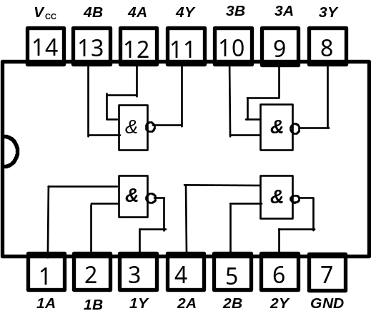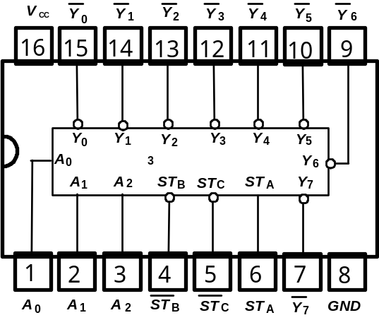

74LS20（4输入2与非门）
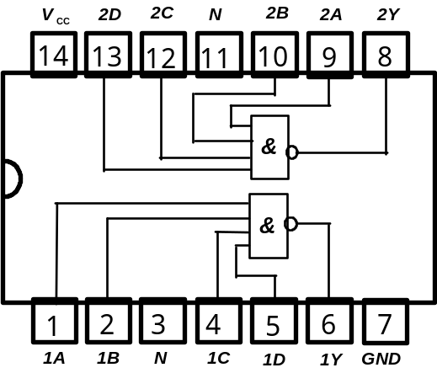正逻辑：Y= A•B •C•D

